# ŠPORT 19.-23. oktober

V prvem tednu pouk športa ni zahteven – v navodilih v spletni učilnici ste videli, da sem vašo nalogo opravil v eni uri. Še potrditev, tokrat brez izgovorov o tehnoloških napakah:

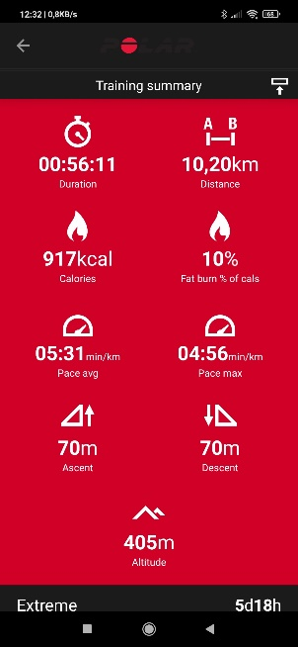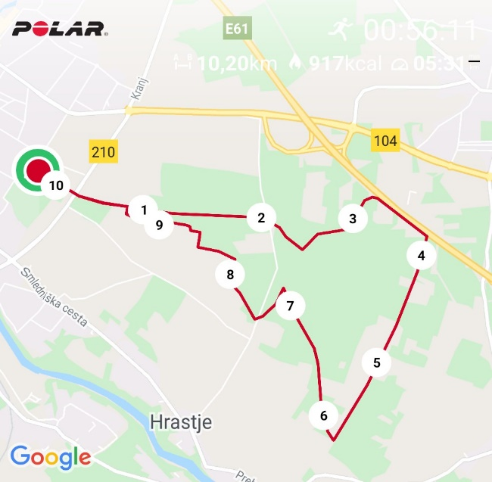

Lažje vam bo, če se boste naloge lotili po delih. Vsak dan 10 minut teka z vašo hitrostjo dopoldne in 10 minut popoldne in imate zanesljivo vsaj 2 kilometra. Če to naredite vsak dan od ponedeljka do petka, ste v dvajsetih!!! minutah dnevno opravili ure športa za ta teden.

Cilj tega tedna je, da greste vsaj malo ven, na zrak, stran od računalniškega zaslona. Ob ponovni napovedi zaprtja šol so se oglasili strokovnjaki in opozorili, da bi morali osnovnošolci eno uro dopoldne in eno uro popoldne preživeti zunaj, na svežem zraku. Z gibanjem bi vplivali na učinke, ki jih ima sedenje za računalnikom. Upam, in prav bi bilo, da se tega zavedate in da se potrudite preprečiti negativne vplive šolanja na daljavo. Z gibanjem in vadbo boste naredili veliko dobrega in koristnega zase in za svoje telo.

Vodite dnevnik svojih vadb glede na navodila – natančna navodila in primer tabele sta v spletni učilnici v datoteki »Šport 1 ura«. V dnevnik vključite vse gibalne aktivnosti, ki jih boste izvedli. Dnevniki so koristni, če želite analizirati svoje dejavnosti, in tudi zabavni, ko na primer odrasel človek pogleda, kaj je počel kot otrok. Spominov na korono nam nihče ne bo mogel vzeti!

Preglejte spletno učilnico. V učilnico je že kar nekaj objav, še več jih bo v naslednjih dneh. Vesel bom vsakega vašega prispevka.

Želim si, da se čimprej vrnemo v športno dvorano OŠ Koroška Bela.

Učitelj Aleš

